

ENTREGA 2 — Base de Datos (Proyecto Hotel)


ALUMNOS: MIJAEL LINO
LUCAS INGA
FRANCESCO VITERBO

PROFESOR: GONZALO SUAREZ GARCIA

CURSO: BASE DE DATOS

CICLO: 2DO

AÑO: 2025

Tablas: Clientes, Habitaciones, Reservas
- Inserción de datos:
INSERT INTO Clientes VALUES (1, 'Ana Lopez', 'ana@email.com');
INSERT INTO Clientes VALUES (2, 'Mijael Lino', 'mijaelino@email.com');
INSERT INTO Clientes VALUES (3, 'Lucas Inga', 'Lucasinga@email.com');
INSERT INTO Clientes VALUES (4, 'Francesco Viterbo','francesco.viterbo@email.com');
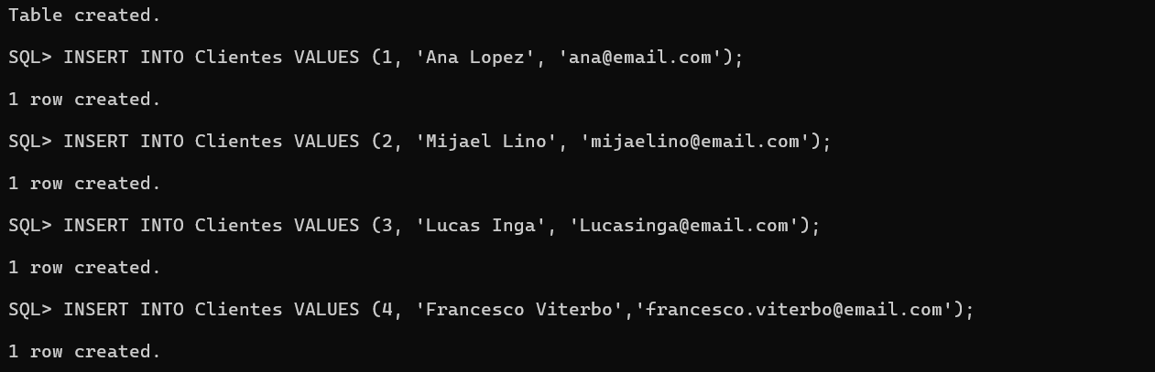
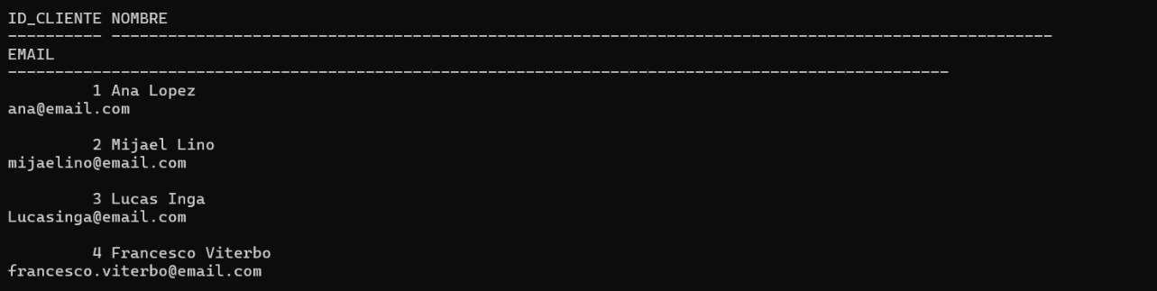

INSERT INTO Habitaciones VALUES (1, 101, 'Individual', 80);
INSERT INTO Habitaciones VALUES (2, 102, 'Doble', 150);
INSERT INTO Habitaciones VALUES (3, 201, 'Suite', 200);
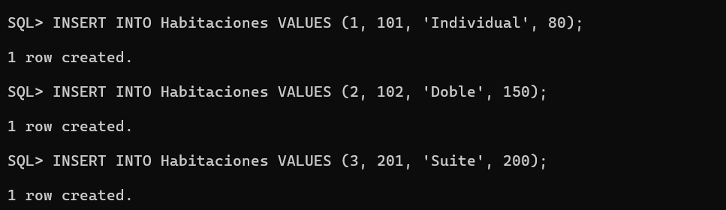
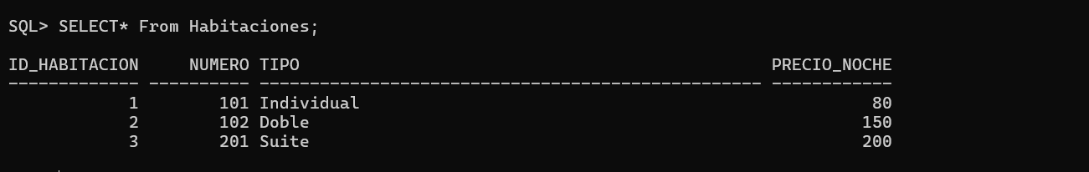
INSERT INTO Reservas VALUES (1, 1, 1, DATE '2024-11-01', DATE '2024-11-05', 'CONFIRMADA', 320.00);
INSERT INTO Reservas VALUES (2, 2, 2, DATE '2024-11-10', DATE '2024-11-12', 'PENDIENTE', 300.00);
INSERT INTO Reservas VALUES (3, 3, 3, DATE '2024-11-15', DATE '2024-11-18', 'CONFIRMADA', 600.00);
INSERT INTO Reservas VALUES (4, 4, 1, DATE '2024-11-20', DATE '2024-11-25', 'CONFIRMADA', 400.00);
COMMIT;
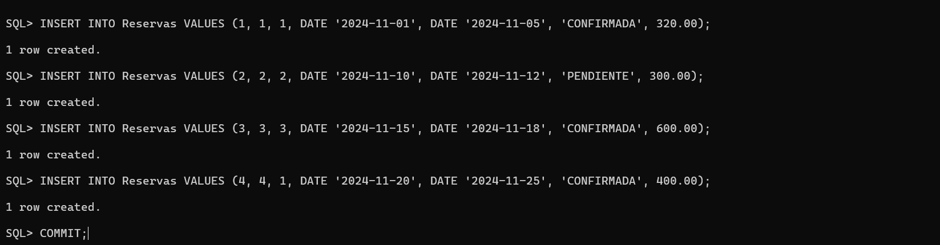
- Actualización de datos:
UPDATE Habitaciones
SET precio_noche = 180
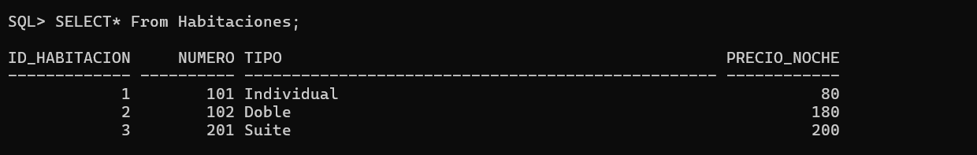
WHERE id_habitacion = 2;
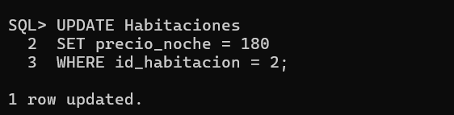

- Eliminación de datos:
SQL> DELETE FROM Reservas WHERE id_cliente = 1;WHERE id_cliente = 1;
SQL> DELETE FROM Clientes WHERE id_cliente = 1;
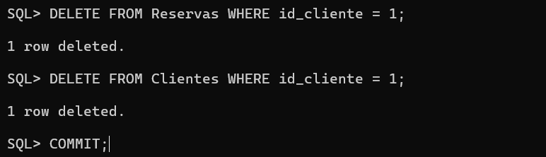

- Restricciones (PRIMARY KEY, FOREIGN KEY, UNIQUE, NOT NULL, CHECK)
CREATE TABLE Clientes (
id_cliente NUMBER PRIMARY KEY,
nombre VARCHAR2(100) NOT NULL,
email VARCHAR2(100) UNIQUE NOT NULL
);
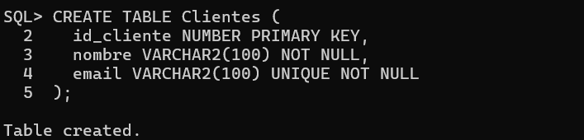

CREATE TABLE Habitaciones (
id_habitacion NUMBER PRIMARY KEY,
numero NUMBER NOT NULL UNIQUE,
tipo VARCHAR2(20) CHECK (tipo IN ('Individual', 'Doble', 'Suite')),
precio_noche NUMBER CHECK (precio_noche > 0)
);
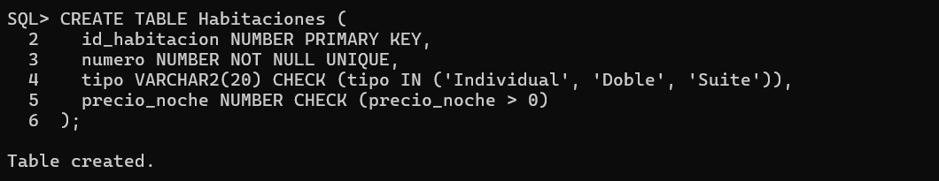
CREATE TABLE Reservas (
id_reserva NUMBER PRIMARY KEY,
id_cliente NUMBER NOT NULL,
id_habitacion NUMBER NOT NULL,
fecha_entrada DATE NOT NULL,
fecha_salida DATE NOT NULL,
estado VARCHAR2(20) DEFAULT 'CONFIRMADA',
total NUMBER(10,2),

FOREIGN KEY (id_cliente) REFERENCES Clientes(id_cliente),
FOREIGN KEY (id_habitacion) REFERENCES Habitaciones(id_habitacion),
CHECK (fecha_salida > fecha_entrada),
CHECK (estado IN ('CONFIRMADA', 'PENDIENTE', 'CANCELADA'))
);
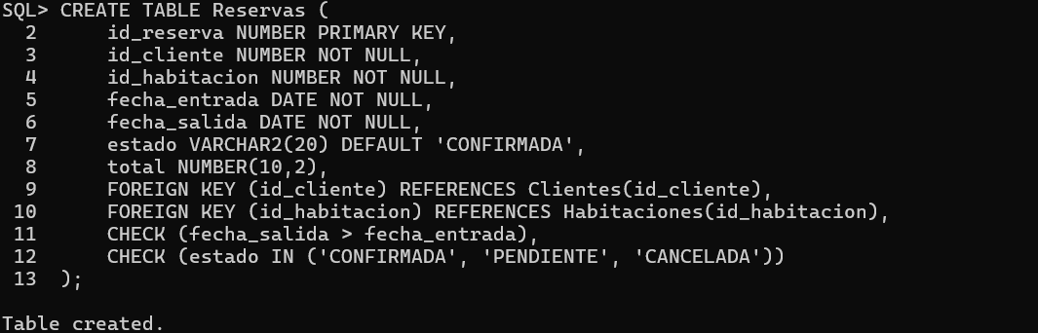

- Consultas SELECT Avanzadas
JOIN:
SELECT r.id_reserva, c.nombre, h.numero, r.fecha_entrada, r.fecha_salida
FROM Reservas r
JOIN Clientes c ON r.id_cliente = c.id_cliente
JOIN Habitaciones h ON r.id_habitacion = h.id_habitacion;
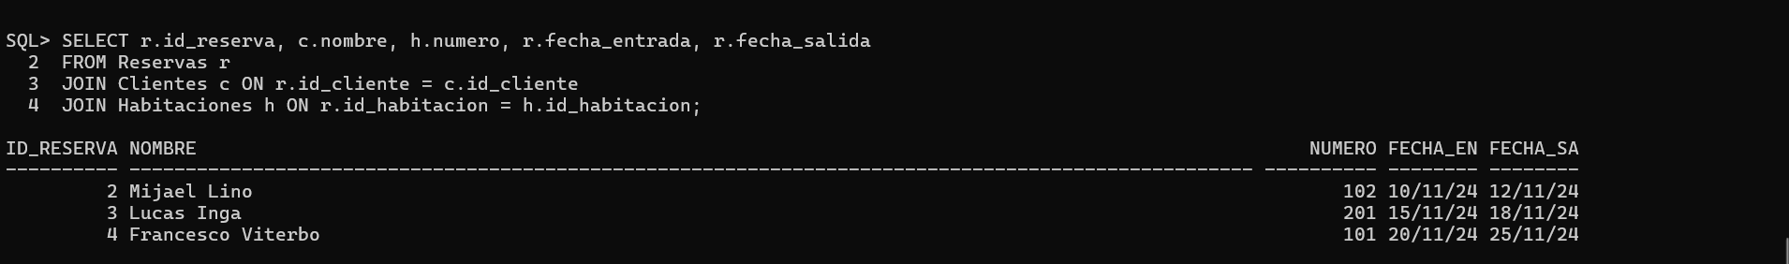
Subconsulta:
SELECT nombre, email
FROM Clientes
WHERE id_cliente IN (SELECT id_cliente FROM Reservas);
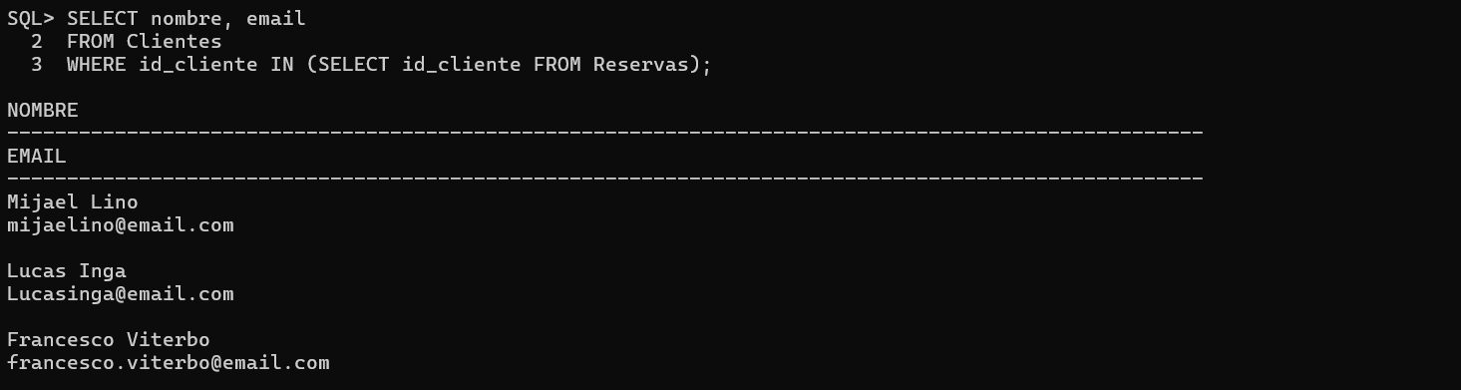

Funciones Agregadas:
SELECT tipo, COUNT(*) AS cantidad
FROM Habitaciones
GROUP BY tipo;
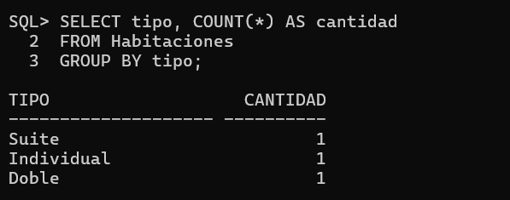
- Índices
CREATE INDEX idx_reservas_cliente ON Reservas(id_cliente);
CREATE INDEX idx_reservas_habitacion ON Reservas(id_habitacion);
CREATE INDEX idx_reservas_fecha ON Reservas(fecha_entrada);
CREATE INDEX idx_habitaciones_tipo ON Habitaciones(tipo);
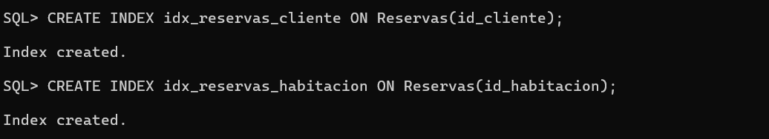

- Transacciones
BEGIN
INSERT INTO Clientes VALUES (5, 'Samuel Torres', 'samuel@email.com');

UPDATE Habitaciones
SET precio_noche = precio_noche + 20
WHERE tipo = 'Suite';

COMMIT;
EXCEPTION
WHEN OTHERS THEN
ROLLBACK;
RAISE;
END;
/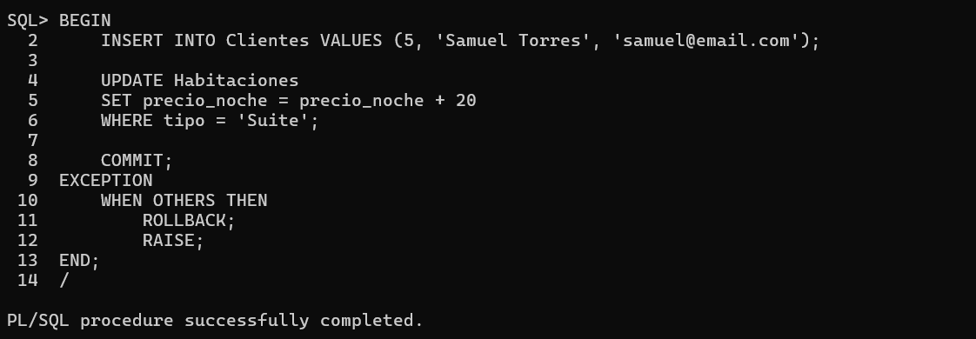

- CRUD desde la aplicación (Python con Oracle)
- import subprocess

- def ejecutar_sql(sql):
- result = subprocess.run(
- ['sqlplus', '/', 'as', 'sysdba'],
- input="SET PAGESIZE 50\nSET LINESIZE 100\n" + sql + ";\nCOMMIT;\nEXIT;\n",
- text=True,
- capture_output=True
- )
- return result.stdout

- print("=== ESTADO INICIAL ===")
- resultado = ejecutar_sql("SELECT id_cliente, nombre, email FROM Clientes ORDER BY id_cliente")
- print(resultado)

- print("INSERTANDO CLIENTE CON ID 8...")
- resultado = ejecutar_sql("INSERT INTO Clientes VALUES (8, 'Carlos Rojas', 'carlos@email.com')")
- print("Cliente insertado con ID 8")

- print("\n=== DESPUÉS DE INSERTAR ===")
- resultado = ejecutar_sql("SELECT id_cliente, nombre, email FROM Clientes ORDER BY id_cliente")
- print(resultado)

- print("ACTUALIZANDO HABITACIÓN...")
- resultado = ejecutar_sql("UPDATE Habitaciones SET precio_noche = 300 WHERE id_habitacion = 3")
- print("Habitación actualizada")

- print("\n=== DESPUÉS DE ACTUALIZAR ===")
- resultado = ejecutar_sql("SELECT id_habitacion, tipo, precio_noche FROM Habitaciones ORDER BY id_habitacion")
- print(resultado)

- print("ELIMINANDO RESERVA...")
- resultado = ejecutar_sql("DELETE FROM Reservas WHERE id_reserva = 3")
- print("Reserva eliminada")

- print("\n=== ESTADO FINAL ===")
- resultado = ejecutar_sql("SELECT id_reserva, id_cliente, id_habitacion FROM Reservas ORDER BY id_reserva")
- print(resultado)

RESULTADOS EN PYTHON
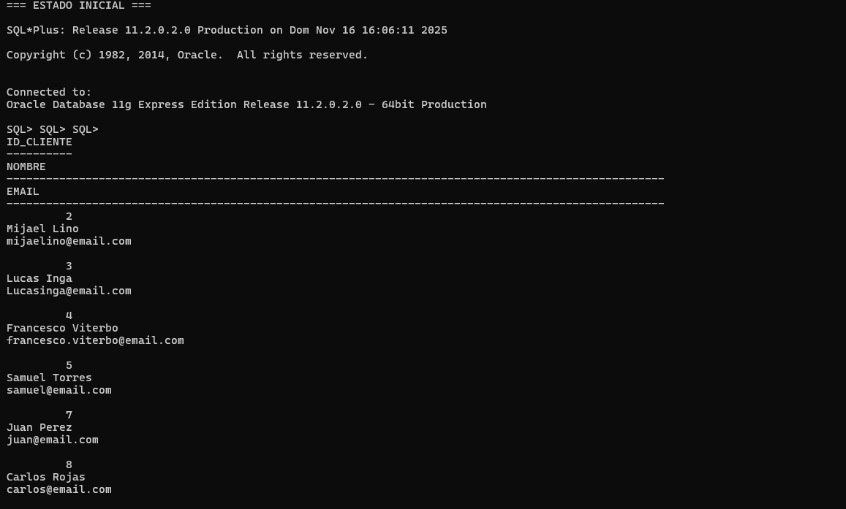

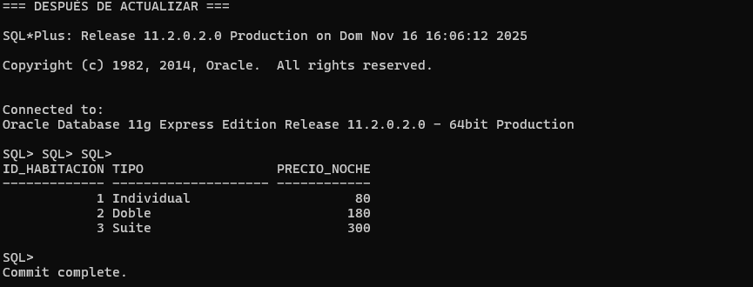

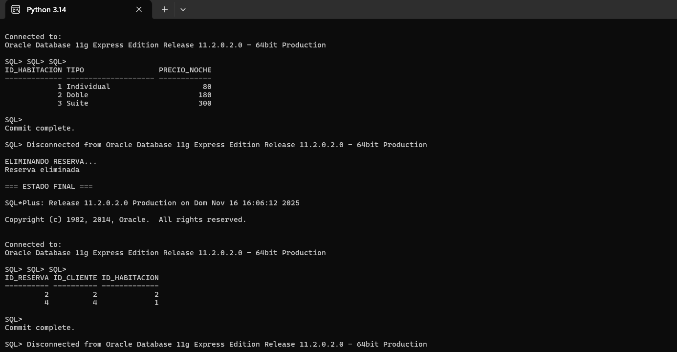

RESULTADOS EN SQL
